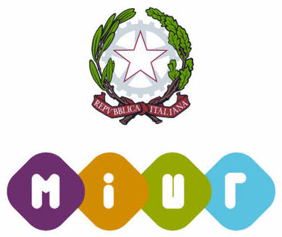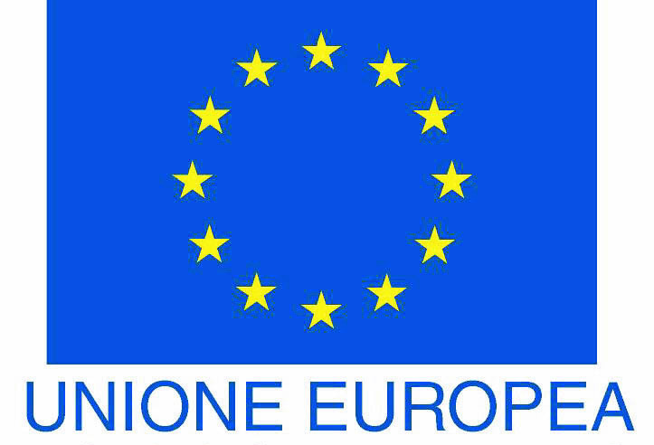

ISTITUTO COMPRENSIVO STATALE

**"SALVATORE QUASIMODO"**

*PIAZZA I MAGGIO* 80020 - CRISPANO (NA)

Tel. 081/8348417

e-mail Istituzionale:naic88100n@istruzione.it - Pec:naic88100n@pec.istruzione.it

C.F.: 94092190639 - Codice univoco ufficio : UFNUQT

**Scuola di qualità norma UNIENSO 9004:2009Sito Web**: [www.icquasimodocrispano.edu.it](http://www.icquasimodocrispano.edu.it)

**Partecipazione al progetto “ ONE,TWO,THREE …LET’S GO !” (laboratorio di lingua inglese nella scuola dell’infanzia) a.s. 2022/2023**

I sottoscritti

(cognome e nome della madre, del padre o di chi ne fa le veci)

AUTORIZZANO

l’alunno/a frequentante la sezione

del Plesso a partecipare al progetto **“ONE,TWO,THREE …LET’S GO! ” (laboratorio di lingua inglese nella scuola dell’infanzia)** nei giorni e nella fascia oraria indicati nella circolare.

“**Il sottoscritto, consapevole delle conseguenze amministrative e penali per chi rilasci dichiarazioni non corrispondenti a verità, ai sensi del DPR 245/2000, dichiara di aver effettuato la scelta/richiesta in osservanza delle disposizioni sulla responsabilità genitoriale di cui agli artt. 316, 337 ter e 337 quater del codice civile, che richiedono il consenso di entrambi i genitori”.**

Data Firma

_____________________________

Firma

_____________________________